Рекомендательный список книг о Кубани
ИСТОРИЯ
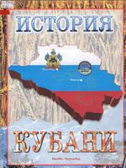
История Кубани: Краснодарский край. Республика Адыгея / авт.-сост. Ю. Бодяев, М. Мирук, Т. Науменко, В. Щетнев. - М.: Дрофа; Д и К; Краснодар: ОИПЦ «Перспективы образования», 1997. - 42 с: ил.; карт .
Это своеобразный путеводитель по истории родного края, с картами и рисунками. Он поможет тебе совершить увлекательное путешествие по страницам славной истории Кубани, с древнейших времен до конца XX века

В. Кубанские исторические хроники. Малоизвестное об известном: очерки / В. Ратушняк. Краснодар:ОИПЦ «Перспективы образования», 2005. - 224 с: ил.
Открыв книгу известного кубанского историка-краеведа В. Ратушняка, понимаешь - не все страницы истории родного края еще достаточно изучены. Что такое «Тмутараканский камень» и какая на нем была надпись? Чем в средние века занимались на территории нашего края предприимчивые генуэзцы? Кто из русских самодержцев первым посетил Кубань? Какие казачьи войска назывались «пластунами»?
Эта книга будет не только хорошим помощником для выполнения школьного задания, но и, надеемся, пополнит твои знания по истории Кубани.
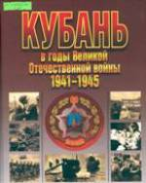
Кубань в годы Великой Отечественной войны 1941-1945 /Администрация Краснодарского края. Краснодар: Периодика Кубани. 2005. - 304 с: ил .
Все мы знаем, какое тяжелое бремя Кубань вместе со всей страной вынесла на своих плечах в годы войны с фашистами. Кубанцы сражались на всех фронтах Великой Отечественной и ежедневно совершали трудовые подвиги. Авторы статей этого сборника описывают самые значимые для Кубани события Великой Отечественной войны. На каждой странице, благодаря тексту и многочисленным иллюстрациям, перед нами, как живые, встают герои тех великих лет.
Ты узнаешь о битве за Кавказ, о воздушных боях над Кубанью, о бессмертном подвиге Малой Земли

ЛИТЕРАТУРА
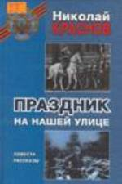
Краснов Н. Праздник на нашей улице: повести, рассказы / Н. Краснов. Краснодар: Сов. Кубань, 2005. - 352 с.
Эта книга принадлежит перу Николая Степановича Краснова, прозаика и поэта, участника Великой Отечественной войны. Тебе известны его повесть «Дорога в Дивное», сборник стихов «Яблоко хорошавка» и другие книги писателя.
А этот сборник повестей и рассказов был издан к 60-летнему юбилею Великой Победы, в него вошли произведения разных лет - повесть о маршале Г. К. Жукове, рассказы о войне, о казачестве, о любви. Ты снова с удовольствием встретишься с его героями - настоящими, живыми людьми с их радостями и горестями. Если же ты впервые взял в руки книгу этого талантливого, умного писателя мы уверены, она тебе понравится.
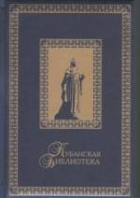
Кубанская библиотека: сборник / Департамент по делам СМИ, печати, телерадиовещания и средств массовых коммуникаций Краснодарского края. – Краснодар: Периодика Кубани Т.1. – 2008. – 352с.: ил.
Начав читать первый том «Кубанской библиотеки», ты вряд ли сможешь остановиться, ведь в 20- томное собрание сочинений вошли лучшие произведения кубанских писателей и поэтов, а также, авторов, которые бывали на Кубани.
На страницах этой книги раскрывается душа казачьего края. Из множества человеческих судеб и историй, рассказанных авторами, как из мозаики, складывается удивительный образ самого солнечного и благодатного уголка России.

Варавва И. Гомон дикого поля: стихотворения и поэмы / И. Варавва. Краснодар: Сов. Кубань, 2000. - 608 с: ил.
« Казачьим кобзарем» называют читатели Ивана Федоровича Варавву, выдающегося кубанского поэта, лауреата Литературной премии им. Александра Твардовского. Кто еще мог так воспеть казачью вольницу, бешеную скачку на верном коне, погоню за недругами по бескрайней степи. И в то лее время так лирично и нежно сказать о Родине: Мне не надо ни золота, ни жемчугов,
Дайте сердцу забыться в барханах веков Песней сладостной отчего края.

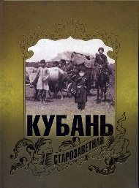
Кубань старозаветная. – Краснодар: Традиция, 2012. – 324 с., фото.
Фотокнига, которая впервые на Кубани в таком объёме показывает застывшие на бумаге кусочки жизни своих предков. Авторы постарались привнести на страницы этой книги дух канувшей в вечность эпохи. Никто не расскажет о ней лучше, чем сами свидетели того времени.
Книга «Кубань старозаветная» - всего лишь небольшой сколок жизни, запечатлённый в фотографиях, из доставшегося нам исторического наследия.
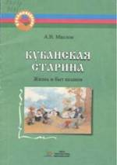
Маслов А.В. Кубанская старина: жизнь и быт казаков: элективный курс / А.В.Маслов. – 2-е изд. – Краснодар: ОИПЦ «Перспективы образования», 2007. – 62с.
Эта книга состоит из увлекательных рассказов – о жилище, семейном укладе, вере, праздниках казаков. «Под сенью храма», «Казачья хата», «Домотканая рубаха», «Невестин сундук», «Мастеровые Шляховой улицы» – названия глав задушевно, тепло и в то же время с множеством фактического материала, исторических свидетельств повествующих о главном в казачестве, о том, из чего складывался особый «казачий дух».
Входины, бучуки, кубуси, лодыжки. Какое слово кубанского диалекта здесь лишнее? Ты сможешь ответить, прочитав книгу «Кубанская старина».

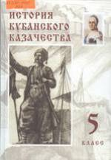
Матвеев О.В. История Кубанского казачества: учебник для 5 кл. / О.В.Матвеев. – Краснодар: Традиция, 2007. – 160с.: ил.
Наследники славы Запорожской Сечи и Тихого Дона, вольнолюбивые русские землепашцы и потомки московских служилых людей освоили для Российского государства благодатную Кубань; отстояли ее рубежи в многолетних войнах от иноземных захватчиков; сделали житницей и здравницей современной России. Трудами многих поколений создана самобытная и яркая кубанская казачья культура, уходящая корнями в глубокую древность.
Чтобы бережно прикоснуться к наследию своих прадедов, понять, что вдохновляло их на великие подвиги и свершения, бескорыстное служение Родине, создание духовных ценностей, теперь достаточно открыть этот учебник.
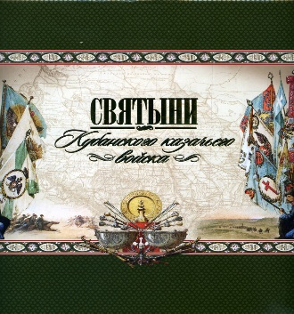
Святыни Кубанского казачьего войска / адм-ция Краснод. края. – Краснодар: Периодика Кубани, 2012. – 168 с., ил.
Фотокнига посвящена славе и гордости кубанского казачества – регалиям и реликвиям кубанского казачьего войска. В книге собрано воедино и представлено всё то, что сохранилось у нас на Родине в музеях, архивах, храмах, семьях, а также часть регалий, вывезенных за границу и возвращенных на Кубань стараниями главы администрации Краснодарского края А.Н. Ткачёва
ПРИРОДА

Борисов В. Занимательное краеведение / В. Борисов. - Краснодар: Кубан. кн. изд-во, 2005. 160 с: ил.
Знаешь ли ты свой край? Не торопись утвердительно кивать, для начала попробуй ответить на некоторые вопросы, которые задаются в этой книге, и ты увидишь, что не так-то это легко!
Что происходило у нас в крае 100 миллионов лет назад? Какие растения произрастали, какие животные населяли его территорию? Есть ли у нас в крае заповедники? Могут ли рыбы говорить? Что такое «бора»? Есть ли пещеры в Кавказских горах, где они находятся и чем интересны

Борисов В. Реки Кубани / В. Борисов. Краснодар: Кубан. кн. изд-во, 2005. -120 с.: ил.
Знаешь ли ты, что в нашем крае свыше двенадцати тысяч рек? Какая из них самая большая? На каких реках не бывает водопадов? Откуда реки берут начала, куда впадают и зачем вообще нужны?
О водных богатствах нашего края - быстрых и медленных, полноводных и маленьких, говорливых и серебристых реках эта книга. Но не только о них. О том, какие растения, каких животных можно встретить в реке и рядом с ней, и о многом другом ты узнаешь, взяв в руки это красочно оформленное издание.
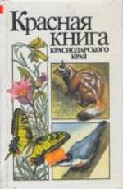
Красная книга Краснодарского края: редкие и находящиеся под угрозой исчезновения виды растений и животных. Краснодар: Кн. изд-во, 1994. 285 с: ил.
Как ты думаешь, умеют ли книги говорить? Думаешь, нет? Эта умеет. Мало того, она взывает о помощи! Красная книга - символ тревоги, сигнал о бедствии от исчезающих видов растений и животных.
Мы надеемся, что ты не разоришь гнездо с птенцами, посадишь дерево, не сорвешь бездумно цветок. Именно потому, что прочитал эту книгу.
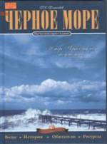
Плотников Г.К. Черное море / Г.К. Плотников.– Краснодар: Кубанское кн. изд-во. – 2007.– 104с.: ил.
Человек всегда использовал море как пути торговли и общения. Плавая по морям, он совершал открытия. К морю, он обращается и в настоящее время в поисках пищи, энергии, материальных ресурсов и вдохновения.
Черное море – это страницы истории государства Российского, его материальные и духовные богатства, история развития его морских наук. Черное море – его называли Аксинским, Эвксинским, Русским, Святым… Оно всегда прекрасно.
Автор приглашает читателя в увлекательное путешествие по Черноморскому побережью, в морские глубины, в историю легенд и загадок уникального моря, а множество фотографий помогают восприятию, усиливая впечатление от прочитанного.
Но главное – книга исполнена трепетной и бережной любви к Черному морю, Черноморскому побережью, его истории и богатствам.

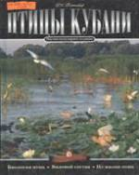
Плотников Г.К. Птицы Кубани / Г.К.Плотников. – Краснодар: Кубан. кн. изд - во. – 2008. – 72с.: ил.
Одним из самых замечательных творений матери Природы являются птицы. Необычайное разнообразие форм, окрасок, гнезд, питания, брачного поведения, птенцов, голосов, мест обитания и отношений с человеком превратило их в неповторимое украшение среды обитания и сделало неотъемлемой частью нашей общей колыбели – планеты Земля.
Более 300 видов птиц встречается на территории Краснодарского края. Интересно, что у птиц для пения существует вторая гортань, а есть птицы, способные издавать звуки, неслышные человеческому уху. Интересно? Читай «Птицы Кубани».

Подготовила педагог-библиотекарь
Шрамко О.В.

МАОУ СОШ№6 им.Ф.И.Ярового

Рекомендательный список книг о КУБАНИ



